环境保护工作简报
第10期
新乡县环境保护局 2018年3月14日

提升素质 迎接挑战

——新乡县环保局进行环境保护业务知识培训

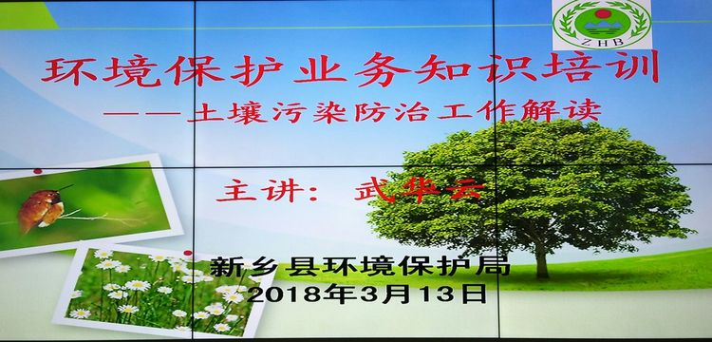

3月13日，新乡县环保局全体干部职工继续开展环保业务知识培训，集中学习土壤污染防治工作有关政策。
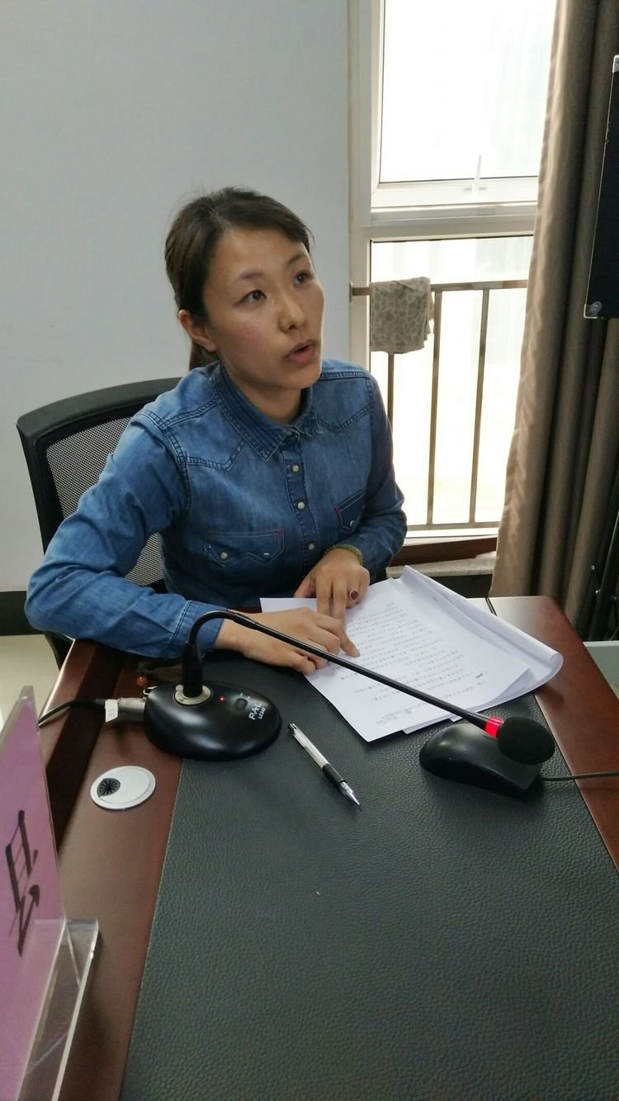
新乡县环保局土壤办主任武华云对《河南省推进土壤污染综合防治先行区建设工作方案》和《环保部门2018年土壤污染防治工作要点》进行了解读。

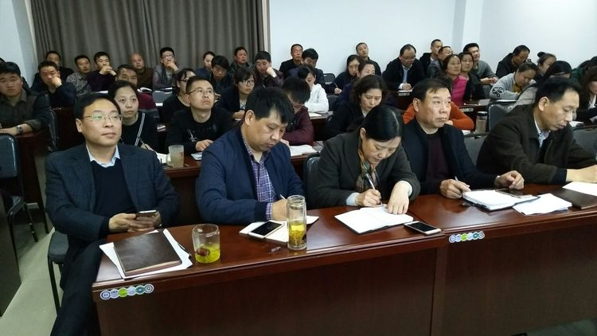

土壤污染防治工作基本要求：先行先试，探索创新 ；风险管控，安全利用 ；因地制宜，重点突破 ；示范带动，突出绩效 。
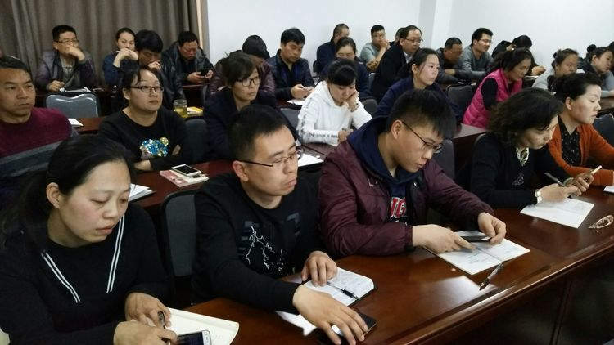

土壤污染防治工作主要任务：摸清土壤污染底数；强化土壤污染源头控制；建立土壤环境风险管控体系；推进土壤污染治理与修复；强化监管能力建设。

